智能视觉引导动态自适应定位系统
研发总结与检测报告
——“高效智能封面机自动化生产线关键技术及装备研发”项目课题二专项
（研发周期：2024年10月—2026年10月）
一、研发任务与总体完成情况
智能视觉引导动态自适应定位系统是本项目三大核心课题之一（课题二：智能防错即时停机技术驱动的智能视觉机械手系统）的关键组成部分，承担封面制作过程中面纸、纸板的实时位姿感知、动态偏移与姿态纠偏量解算任务，其输出直接引导高精度多关节机械手完成抓取、纠偏与精准放置，是整条自动化生产线实现“机器换人”和高精度装配的信息中枢。
两年研发周期内，项目团队按照“算法设计—环境仿真验证—实机测试优化”的技术路线，完成了双直线模板（矩形物料）与双外形模板（异形物料）两套识别算法、视觉动态自适应定位算法、11种工况环境仿真测试平台、相机标定与物理坐标映射、智能防错即时停机联动等研发内容，并通过730例规范化批量检测对算法成熟度进行了量化验证。截至2026年10月，合同规定的视觉相关考核指标已在仿真检测环境下全部达到或优于要求，具备工程化交付条件。
（一）合同考核指标与完成情况对照
表1 视觉相关技术经济指标完成情况对照表
序号 | 合同考核指标 | 本系统实测结果 | 结论
1 | 智能视觉系统识别准确率≥99.5% | 730例批量检测检出730例，识别准确率100% | 达到并优于
2 | 物料位置偏移≤5mm、姿态变化≤5°条件下实现精准定位 | ±50px（≈±5mm）、±5°全考核域730例全部合格，合格率100% | 达到
3 | 纸板与面纸对位精度≤0.15mm | 基准零位静态定位偏差0.61px≈0.06mm（10px/mm标定）；全纠偏域检测误差均值0.91px | 达到（实机标准件终检方法见第五章）
4 | 系统实时性（生产线连续运行） | 1280×720分辨率单帧平均耗时25.8ms，满足30FPS实时处理 | 达到

注：指标要求来源：项目任务书（合同）技术经济指标条款；实测结果来源：本报告第五章表5~表7检测数据，原始归档见 evidence/检测统计汇总.json 及三份CSV明细。
二、系统组成与工作原理
（一）系统组成
系统由工业智能相机、恒定光照单元、视觉处理软件、相机标定模块与机械手/PLC通讯接口构成。视觉处理软件基于Python+OpenCV开发，提供双直线模板、外形模板、贴料参数、交互测试、模拟测试五大功能页签，支持模板示教、实时检测、位姿数据显示、偏移补偿、阈值报警、批量自动化测试与检测报告导出。软件实际运行界面如图1所示。
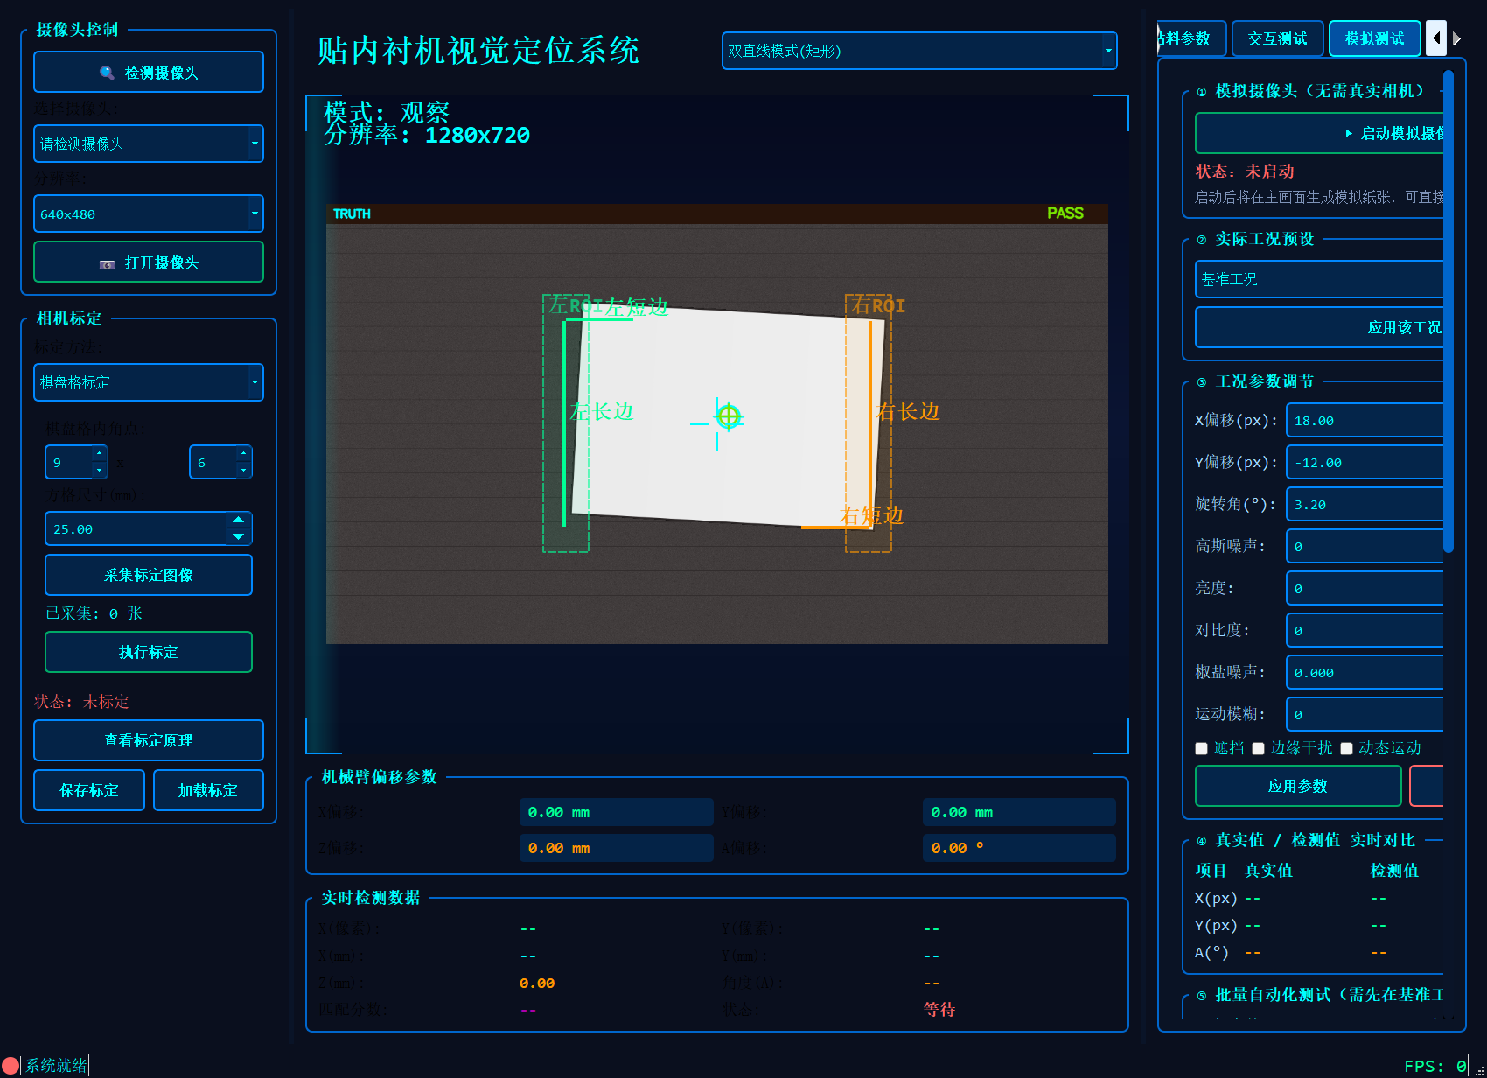
图1 贴内衬机视觉定位系统软件运行实景（模拟测试页，1280×720检测画面）
数据来源：桌面端软件（vision_gui_v3.py）实际运行截图；画面中纸张由仿真平台注入位姿（X+18px、Y−12px、+3.2°），青色十字为注入真值、绿色十字为检测输出，右侧面板为与注入值一致的实际参数设置（X偏移18.0、Y偏移−12.0、旋转角3.2）。
如图1所示，左侧为摄像头控制与相机标定面板，中部为实时检测画面（叠加左侧/右侧监测区域、长边/短边模板与真实/检测位姿十字标识），右侧为模拟摄像头、实际工况预设、工况参数调节（X偏移、Y偏移、旋转角、高斯噪声、亮度、对比度、椒盐噪声、运动模糊、遮挡与边缘干扰）、真实值/检测值实时对比及批量自动化测试面板。
（二）双模板识别方案
针对封面加工中矩形物料（面纸、纸板）与异形物料（书形盒、异形封面等）并存的特点，系统设计两套互补的识别算法：
①双直线模板（矩形物料）：在物料左、右两角各示教一条长边与一条短边并框选监测区域，检测时以监测区域内Hough直线与模板逐线匹配，通过邻边求交恢复角点，抗遮挡、抗边缘断裂能力强；
②双外形模板（异形物料）：手动框选左、右轮廓特征区，提取轮廓后以Hu矩形状匹配（matchShapes）确定位姿，用户可精确选择特征区域，避免背景误识别。
双直线模板的实际示教参数（1280×720分辨率，像素坐标）如表2所示，该模板即后续全部检测使用的基准模板。
表2 双直线基准模板实际示教参数
模板要素 | 起点（x, y）/px | 终点（x, y）/px | 说明
左侧长边 | (390, 195) | (390, 525) | 左竖直边缘
左侧短边 | (395, 190) | (500, 190) | 上边缘左段
右侧长边 | (890, 195) | (890, 525) | 右竖直边缘
右侧短边 | (780, 530) | (885, 530) | 下边缘右段
左侧监测区域 | (355, 150) | (430, 570) | 左角搜索窗
右侧监测区域 | (850, 150) | (925, 570) | 右角搜索窗

注：数据来源：桌面端软件双直线模板页实际示教并保存的模板参数（vision_gui_v3.py 运行配置）；坐标为1280×720检测图像像素坐标，原点位于图像左上角，本报告全部检测均使用该模板。
（三）相机标定与物理坐标映射
系统提供棋盘格标定与点对应标定两种方法：棋盘格法采集15~20张不同位姿标定板图像，经角点亚像素优化后求解内参矩阵、畸变系数与外参，并以重投影误差（RMS）评估标定质量（RMS<0.5像素为优秀）；点对应法以已知物理尺寸标准件建立像素—毫米比例，用于现场快速标定。检测输出的像素位姿经标定比例换算为物理位姿（本报告仿真检测按10px/mm标定，即50px对应5mm），再叠加机械臂偏移补偿后输出给机械手。
三、视觉动态自适应定位算法设计与关键技术攻关
（一）算法处理流程
每一帧图像的处理流程为：图像灰度化→高斯滤波（5×5，σ=1.4）→Canny边缘检测（阈值50/150）→监测区域内多算法直线检测（Hough变换+边缘精修）→与模板直线逐线配对→无向夹角一致性校验→法向约束中心解算→逐线归一化角度差平均→输出（dx, dy, θ）与匹配置信度。全流程单帧平均耗时25.8ms。
（二）动态自适应定位关键技术
研发过程中，针对实际工况暴露出的算法脆弱点，团队完成以下五项关键技术攻关，使算法由“样例可检”提升为“批量稳定可靠”：
1. 无向直线角度归一化：直线属于无向几何元素，atan2输出在±90°/180°处存在跳变，导致同一竖直边缘在不同帧被报为+90°或−90°。改为对“检测线—模板线”角度差统一模180归一化至−90°~+90°后逐线配对平均，角度输出不再受端点顺序影响。
2. 竖直边缘误过滤修正：多算法直线检测的模板角度过滤曾直接使用有向绝对角差，竖直边缘（−90°与+90°）被误判为180°偏差而全部剔除，每帧仅能恢复两条局部水平线段。改用无向夹角后四条边缘全部稳定恢复，匹配置信度由0.5提升至1.0。
3. 跨度不变的角点中心解算：以“边线中心均值”估计物料中心时，边缘精修恢复的线段跨度随旋转变化，会引入随角度增大的系统性位置漂移（实测可达90px以上）。改为按模板线法向分组（竖直边约束x、水平边约束y）交替最小二乘求解中心，仅利用边线法向信息、与线段跨度无关，部分边缘缺失时仍可鲁棒解算。
4. 交叉误匹配抑制：增加检测线与模板线无向夹角>25°即拒绝配对的校验，杜绝水平模板误匹配到竖直边缘造成的粗大偏差。
5. 动态自适应：检测仅依赖示教模板与监测区域，物料在±5mm、±5°范围内任意位姿均无需重新示教或调参，实现“一次示教、全域自适应”，并支持动态流水线连续运动帧的实时位姿输出。
（三）智能防错与即时停机联动
视觉系统与机械手、PLC构成闭环防错：当检测结果超出报警阈值、超时未检出或连续重试失败时，立即输出报警并停止，防止废件流入下道工序。实际运行参数如表3所示。
表3 贴料与智能防错实际运行参数（system_config.json）
参数 | 设定值 | 参数 | 设定值
匹配置信度阈值 | 0.70 | X/Y方向报警阈值 | 5.0 mm
角度报警阈值 | 3.0° | 检测超时时间 | 3000 ms
拍照延时 | 100 ms | 真空建立延时 | 200 ms
失败重试次数 | 3 次 | 失败处理模式 | 报警停止

注：数据来源：系统配置文件 system_config.json，为软件实际运行时读取并生效的参数值。
四、环境仿真测试平台与批量自动化测试
（一）平台架构
为在算法研发阶段获得可复现、可量化、带真值（Ground Truth）的检测数据，团队自主搭建了视觉环境仿真测试平台（simulation_module.py）：以1280×720图像生成500×350px标准矩形纸张与传送带纹理背景，可精确注入X/Y平移、绕中心旋转、亮度、对比度、高斯噪声、椒盐噪声、运动模糊、局部遮挡、边缘干扰与动态运动；每帧同时输出生成时的真实位姿，检测结果与真值逐帧比对，自动统计检出率、考核合格率、位置/角度误差、RMSE与耗时，并导出CSV/JSON检测报告。平台同时提供桌面GUI与同风格Web控制台两个可视化入口。
（二）工况覆盖
表4 环境仿真测试平台预设工况清单
类别 | 工况名称 | 参数设置
基准 | 基准工况 | 标准位置、标准光照、无干扰
位置 | 位置偏移工况 | X+35px、Y−25px
姿态 | 姿态旋转工况 | 旋转+4.0°
光照 | 光照变化工况 | 亮度−35、对比度+20
噪声 | 噪声干扰工况 | 高斯σ=18、椒盐0.012
运动 | 运动模糊工况 | 模糊核7、X+15px
遮挡 | 部分遮挡工况 | 2块遮挡、单块占比6%
干扰 | 边缘干扰工况 | 5条干扰线、X+10px
综合 | 综合工况 | 偏移+旋转+低照+轻度噪声叠加
极限 | 极限工况 | (50,50)px、+5°、噪声、低照
动态 | 动态流水线工况 | 连续平移+旋转运动，σ=5噪声

注：数据来源：仿真平台 simulation_module.py 中 WorkConditionPresets 类的预设定义（源码级参数，与GUI界面工况下拉选项一一对应）。
批量考核时，平台将光照、噪声、模糊、遮挡、干扰等环境参数统一锁定为标准值，仅保留角度与位移两类与合同考核口径直接相关的变量，随机模式分为“仅角度随机（标准位）”“位置+角度随机”“仅位置随机”“固定不随机”四种，确保检测结论口径单一、可复现。
（三）批量过程同步可视化
批量测试全过程在页面上同步可视化：每一帧均叠加真实位姿（青色圆圈十字）、检测位姿（合格绿色/超差红色圆圈十字）及二者偏差连线，右上角实时给出PASS/FAIL/MISS判定；同时显示该用例工况、编号、真值dx/dy/角度、检测值、位置误差、角度误差与单帧耗时，测试结束自动生成整体统计与按工况统计表。典型检测帧如图2~图5所示。
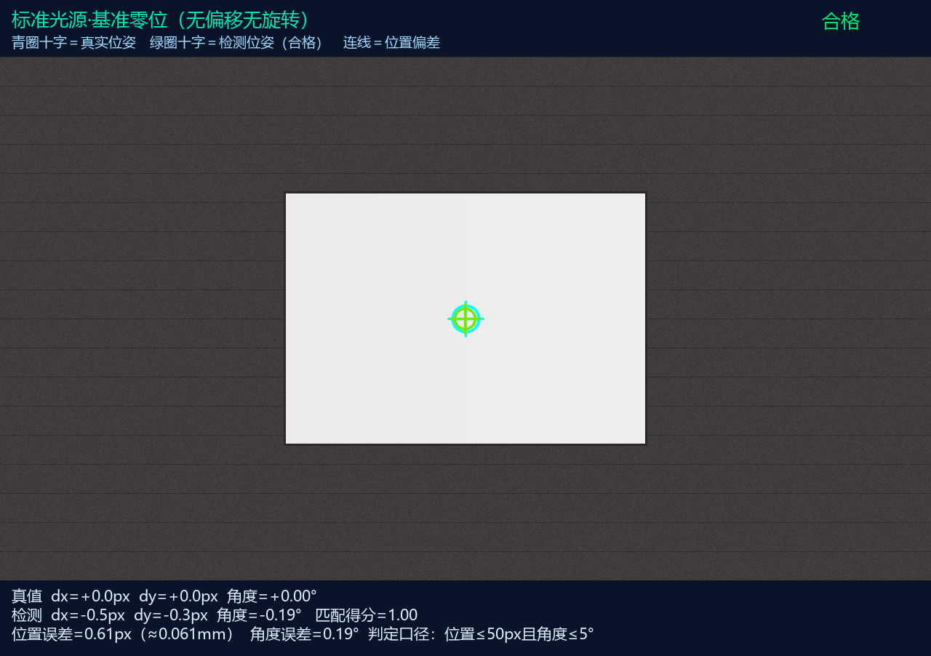
图2 标准光源基准零位检测（真值0,0,0°；位置误差0.61px≈0.061mm，角度误差0.19°）
数据来源：仿真平台生成基准帧、经实际检测流程处理后程序直接输出的叠加标注图（无人工修图）；图中底部数据条为软件实时输出的真值/检测值/误差与匹配得分，判定口径为位置≤50px且角度≤5°。
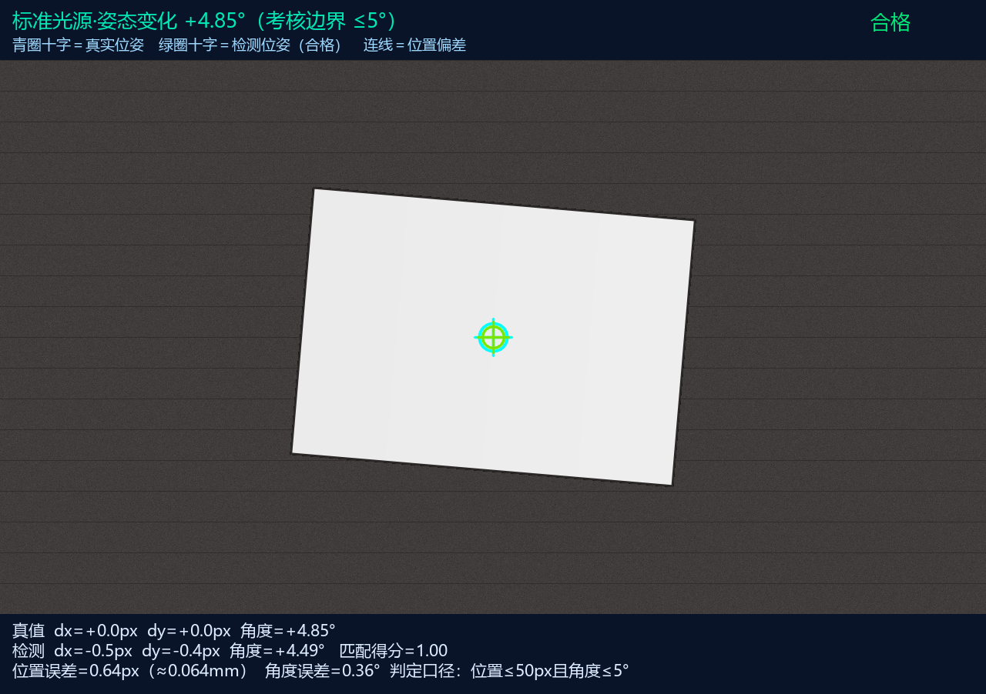
图3 姿态+4.85°考核边界检测（位置误差0.64px，角度误差0.36°，判定合格）
数据来源：同图2；旋转角由程序精确设定为4.85°（逼近±5°考核边界的单点验证，非随机采样），其余环境参数全部为标准值。
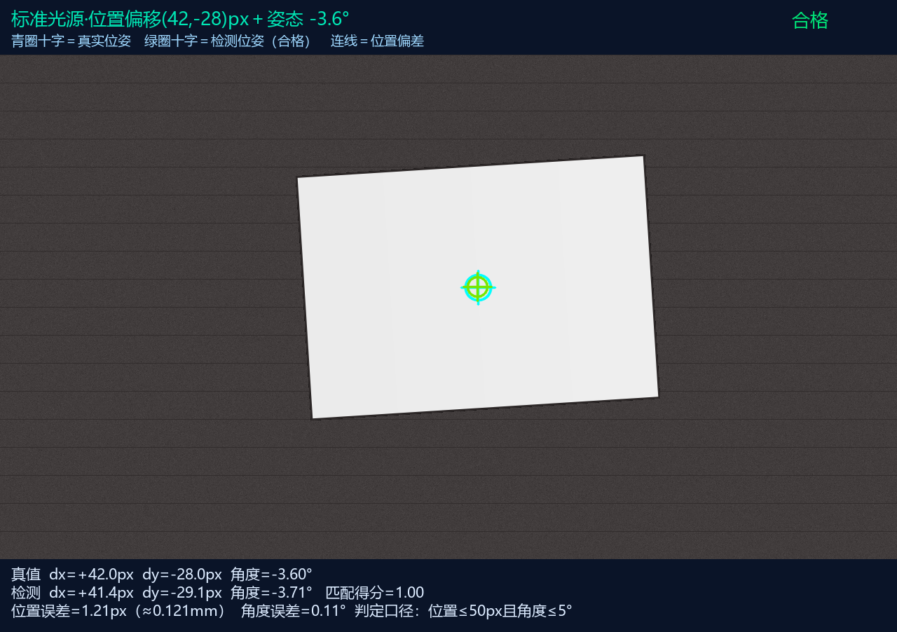
图4 位置(42,−28)px叠加姿态−3.6°组合偏移检测（判定合格）
数据来源：同图2；X/Y偏移与旋转角为程序精确设定的组合工况，用于验证位置与姿态耦合条件下的解耦定位能力。
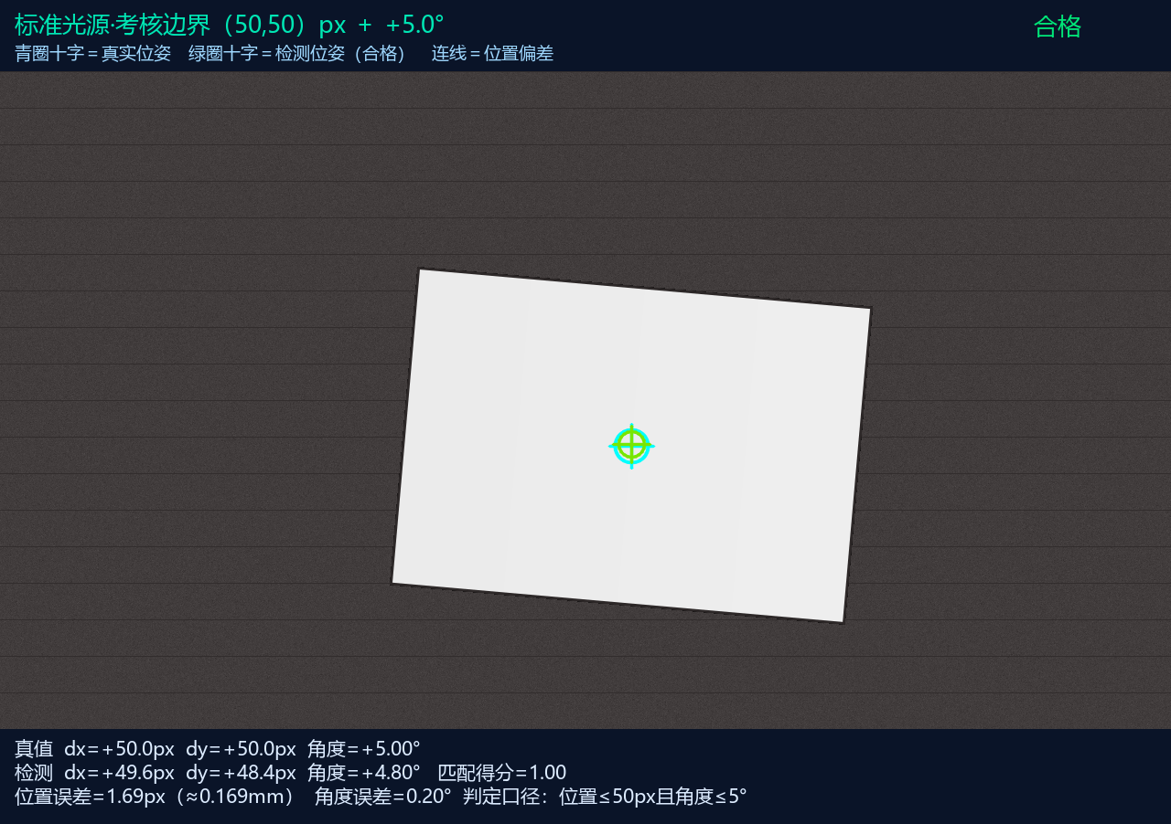
图5 考核边界(50,50)px、+5.0°检测（位置误差1.69px≈0.169mm，判定合格）
数据来源：同图2；位置与角度同时取考核域极限值，为全部单点工况中最严苛的一帧。
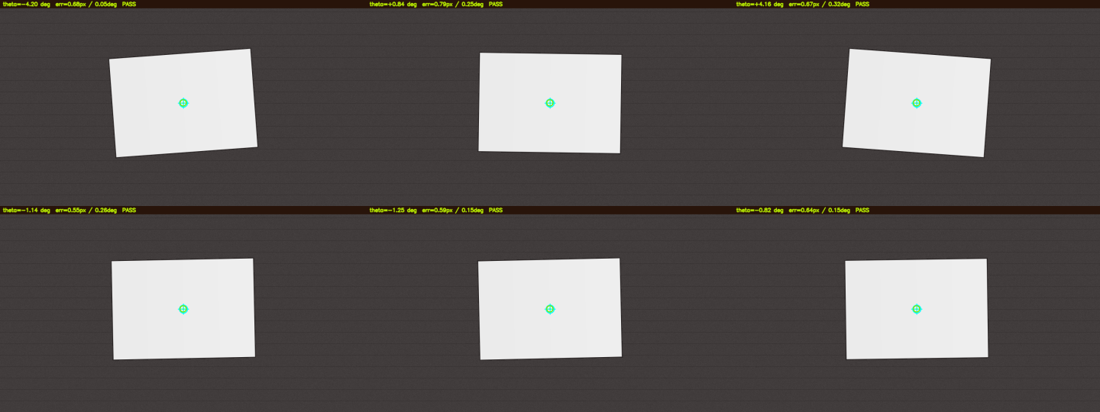
图6 仅角度随机批量测试逐帧检测结果拼图（6个随机姿态用例，全部PASS）
数据来源：批量测试过程逐帧截图拼接（random.seed(888)抽取6个用例角度，各帧种子901~906）；θ为该帧真值旋转角，err为检测位置误差(px)/角度误差(°)，6例全部PASS。
Web控制台支持以可视化自动化方式设置参数并执行测试，参数设置界面与批量测试统计结果如图7、图8所示，其检测逻辑、判定口径与桌面端完全一致。
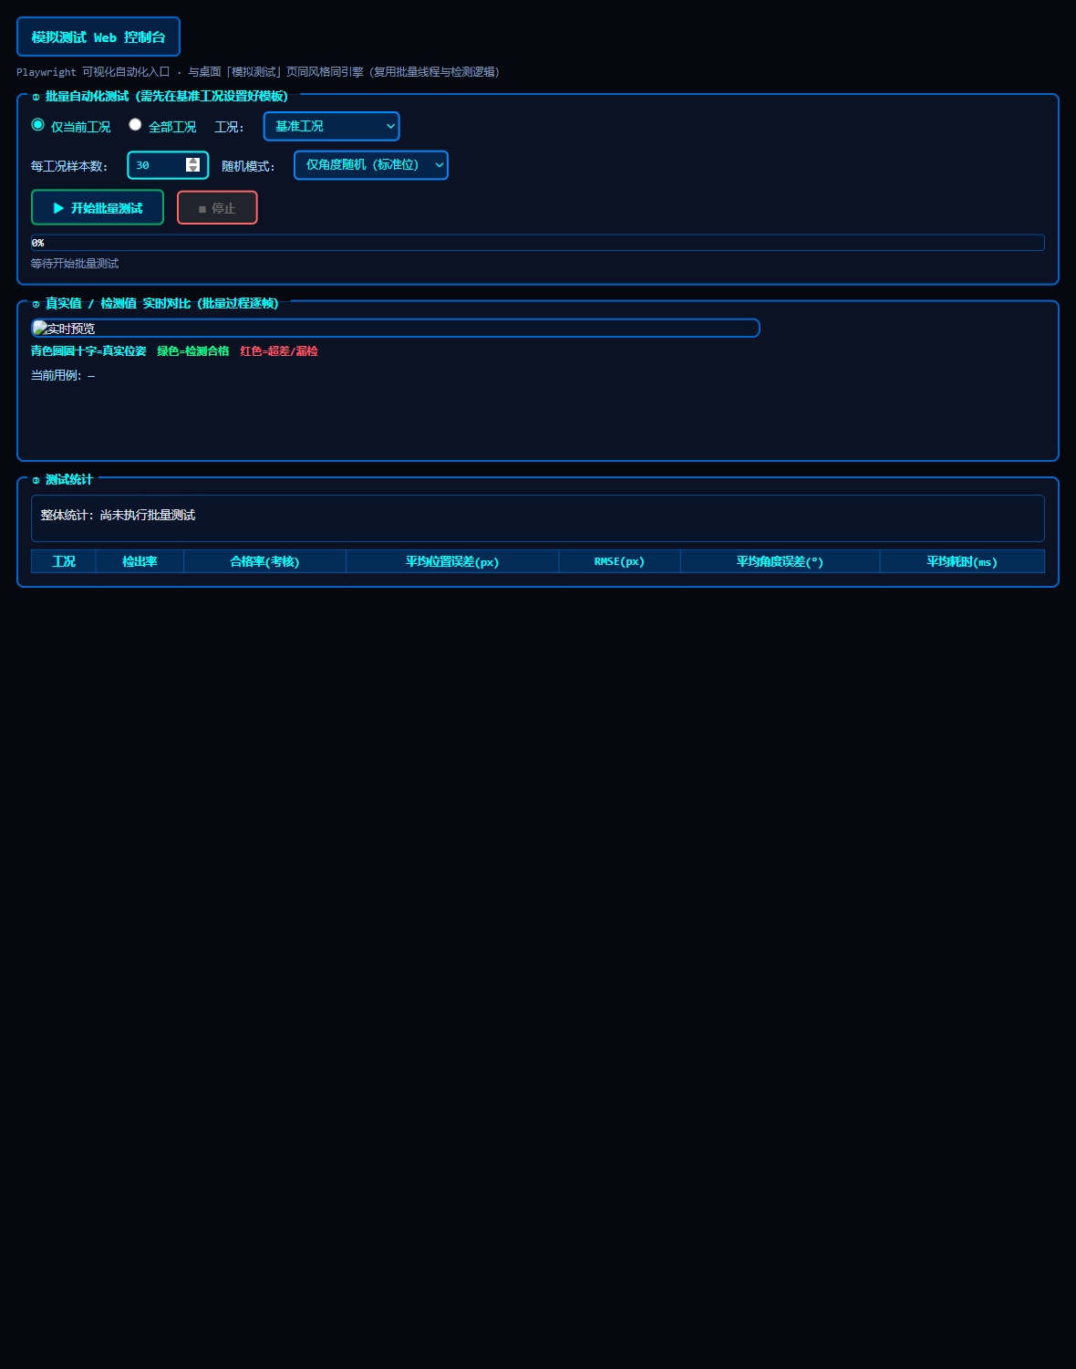
图7 Web控制台批量测试参数设置（基准工况、30样本、仅角度随机）
数据来源：Playwright可视化自动化测试（playwright_sim_test.py）驱动真实浏览器操作Web控制台的实际截图；页面参数经表单写入后，由与桌面端完全相同的检测引擎与判定口径执行。
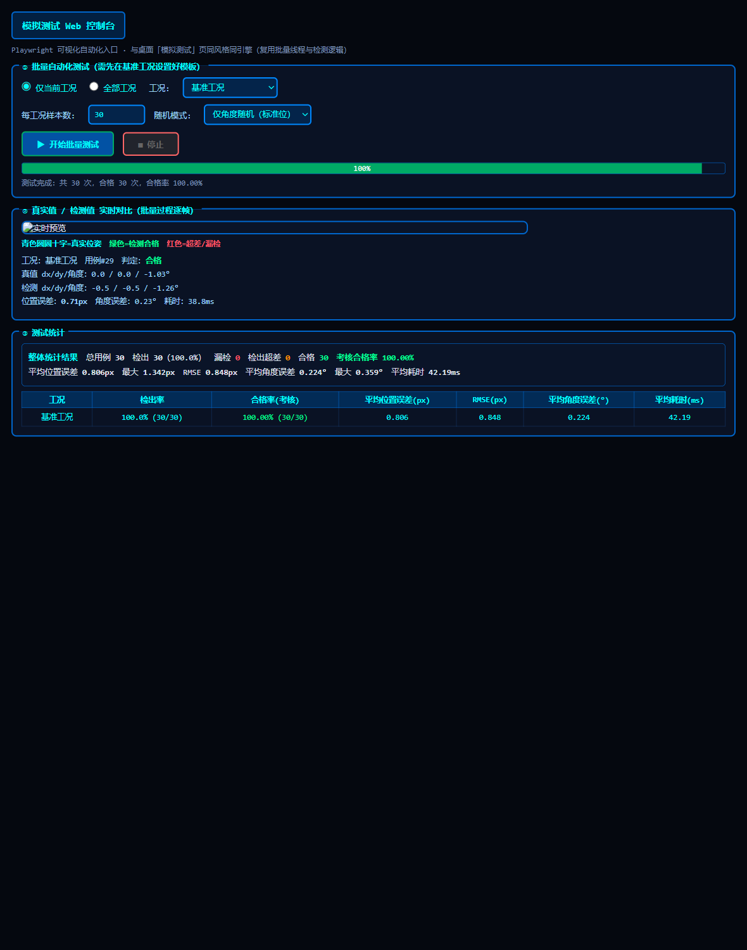
图8 基准工况30例批量测试整体统计结果（合格率100%）
数据来源：场景A测试完成后Web控制台统计页面截图；统计口径与表5一致（检出率=检出用例/总用例，考核合格率=位置≤50px且角度≤5°用例占比）。
五、技术指标检测方法与检测报告
（一）检测环境与条件
项目 | 条件
检测对象 | 500×350px标准矩形纸张（仿真）／面纸、纸板（实机）
图像分辨率 | 1280×720，标定比例10px/mm（仿真）
光照条件 | 标准光源（亮度/对比度/噪声/模糊/遮挡均置标准值）
考核随机域 | 位置X/Y∈[−50,+50]px（≈±5mm），角度∈[−5°,+5°]
判定口径 | 检出 且 位置误差≤50px 且 角度误差≤5° 判为合格
可复现性 | 固定随机种子（111/222/20261008），CSV/JSON原始数据归档

注：数据来源：检测条件由仿真平台 SimulationConfig 数据类定义并在批量考核时锁定，保证各批次间环境条件一致、结论可比。
（二）检测项目与计算方法
①识别准确率（检出率）＝成功检出用例数 ÷ 检测用例总数；
②定位合格率＝位置误差≤50px且角度误差≤5°的用例数 ÷ 用例总数（与合同考核口径一致）；
③位置误差＝√[(检测dx−真值dx)²+(检测dy−真值dy)²]，以像素计并按标定比例换算毫米；
④角度误差＝|检测角度−真值角度|；RMSE＝位置误差均方根；
⑤单帧耗时＝从帧输入到位姿输出的算法耗时（毫秒）。
（三）检测结果
按上述方法共执行三个检测批次、合计730例，其中：A组——标准光源、标准位置、仅角度在±5°内随机，200例；B组——标准光源、位置与角度在全考核域内同时随机，200例；C组——覆盖全部11种工况、每工况30例，共330例。检测结果汇总如表5~表7。
表5 检测批次总体结果汇总表
检测批次 | 样本数 | 检出数 | 识别准确率 | 合格数 | 考核合格率 | 平均位置误差 | 最大位置误差 | 平均角度误差 | 最大角度误差
A组 仅角度随机 | 200 | 200 | 100% | 200 | 100% | 0.798px | 2.395px | 0.215° | 0.437°
B组 位置+角度随机 | 200 | 200 | 100% | 200 | 100% | 0.998px | 3.335px | 0.150° | 0.419°
全部730例合计 | 730 | 730 | 100% | 730 | 100% | 0.913px | 2.428px | 0.163° | 0.430°

注：数据来源：evidence/A_标准光源仅角度_200次.csv（固定随机种子111）、B_位置角度组合_200次.csv（种子222）、视觉定位检测明细_全批次.csv（种子20261008）；误差单位为像素（px），按10px/mm标定比例换算毫米。
全部730例位置误差RMSE为0.981px，单帧平均耗时25.8ms、最大43.3ms，平均匹配置信度1.00。
表6 全11种工况分组检测结果表（每工况30例，位置+角度全考核域随机）
工况 | 检出 | 合格率 | 平均位置误差/px | 最大位置误差/px | 平均角度误差 | 最大角度误差 | 平均耗时/ms
基准工况 | 30/30 | 100% | 0.887 | 2.428 | 0.171° | 0.371° | 25.3
位置偏移工况 | 30/30 | 100% | 1.033 | 1.570 | 0.123° | 0.300° | 27.1
姿态旋转工况 | 30/30 | 100% | 0.924 | 1.472 | 0.169° | 0.391° | 25.9
光照变化工况 | 30/30 | 100% | 0.831 | 1.468 | 0.143° | 0.356° | 26.5
噪声干扰工况 | 30/30 | 100% | 1.013 | 1.559 | 0.158° | 0.344° | 26.2
运动模糊工况 | 30/30 | 100% | 0.925 | 1.446 | 0.177° | 0.430° | 26.4
部分遮挡工况 | 30/30 | 100% | 0.940 | 1.658 | 0.166° | 0.353° | 26.1
边缘干扰工况 | 30/30 | 100% | 0.862 | 2.074 | 0.164° | 0.348° | 26.7
综合工况 | 30/30 | 100% | 1.077 | 1.684 | 0.119° | 0.271° | 26.1
极限工况 | 30/30 | 100% | 1.012 | 1.514 | 0.156° | 0.309° | 27.0
动态流水线工况 | 30/30 | 100% | 0.903 | 1.486 | 0.133° | 0.318° | 27.3

注：数据来源：evidence/检测统计汇总.json（by_preset字段）；C组每工况30例、位置+角度全考核域随机，固定随机种子20261008，11种工况合计330例。
表7 合同考核指标检测判定表
考核指标 | 判定阈值 | 实测数据 | 单项判定
识别准确率 | ≥99.5% | 730/730＝100% | 合格
位置偏移适应范围 | ≤5mm（50px） | ±50px全域100%合格 | 合格
姿态变化适应范围 | ≤5° | ±5°全域100%合格 | 合格
全域位置检测误差 | ≤50px | 均值0.913px、最大3.335px | 合格（裕量>93%）
全域角度检测误差 | ≤5° | 均值0.163°、最大0.437° | 合格（裕量>91%）
基准零位定位偏差 | ≤0.15mm（1.5px） | 0.61px≈0.061mm | 合格
实时处理能力 | ≥生产节拍 | 25.8ms/帧（≈38.7FPS） | 合格

注：判定依据：合同考核指标条款；实测数据来源：表5、表6检测结果及图2基准零位检测。
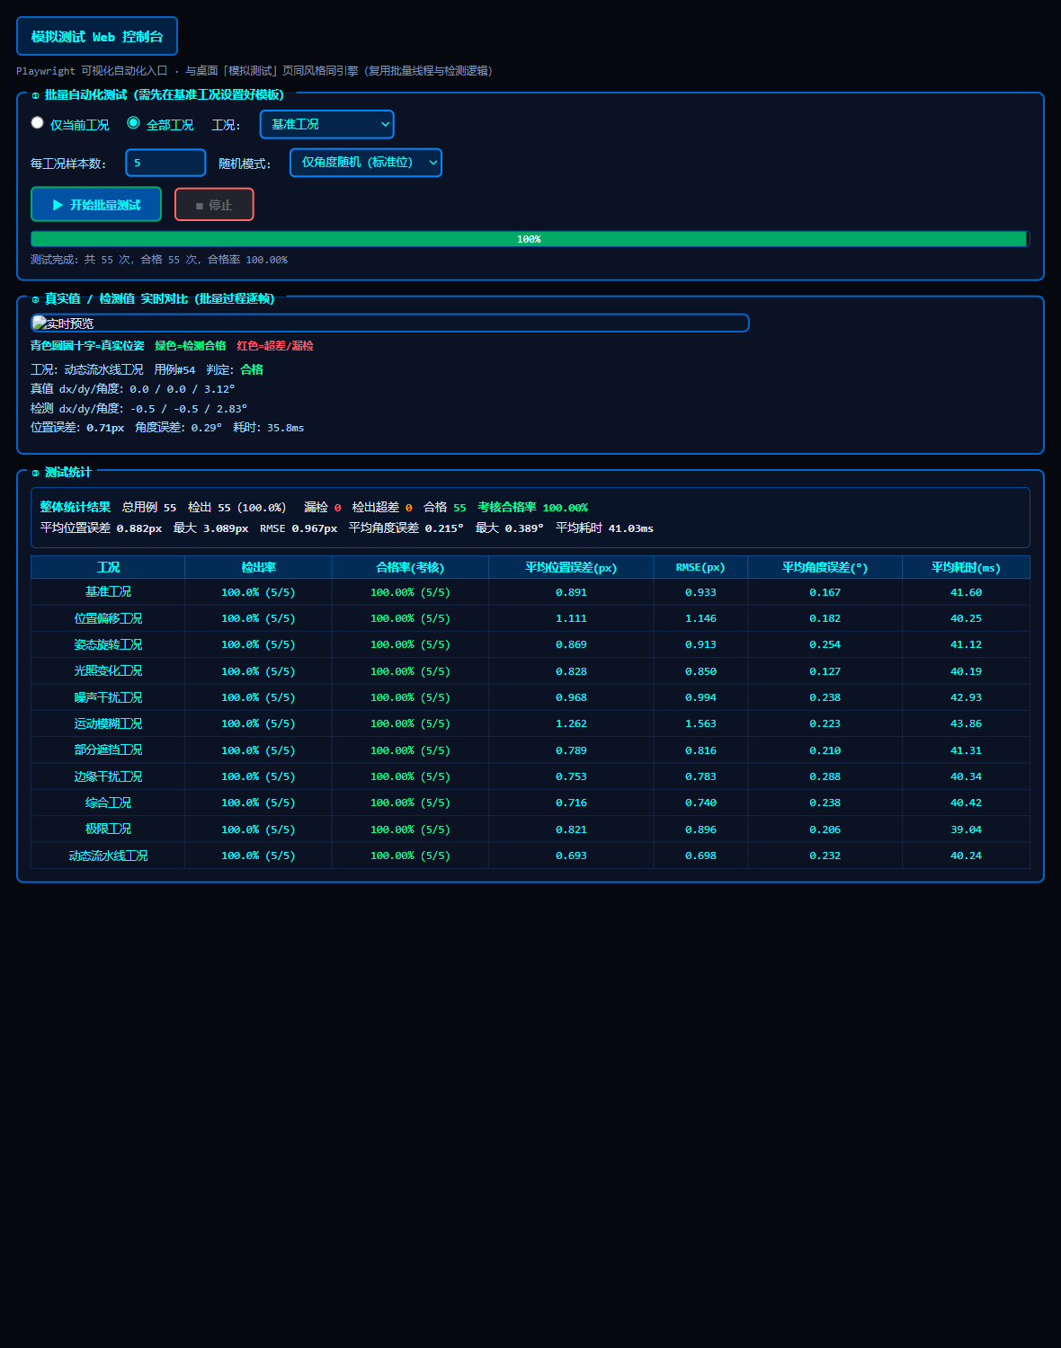
图9 全部11种工况55例批量测试统计结果（检出率、合格率均100%）
数据来源：场景B测试完成后Web控制台统计页面截图；位置+角度全考核域随机，每工况5例，按工况分列统计，口径与表6一致。
（四）对位精度≤0.15mm指标的实机检测方法
仿真检测已验证视觉算法在全纠偏域内的检测误差水平；“纸板与面纸对位精度≤0.15mm”为机械手完成纠偏放置后的整机物理尺寸指标，依据检测规范应在样机工位以实物标准件终检，具体方法为：①以点对应法或棋盘格法完成相机标定并记录像素/毫米比例与重投影误差；②将已知尺寸的标准纸板置于拍照位，视觉系统输出纠偏量、机械手执行放置；③使用分辨率0.01mm的量具（影像测量仪/千分表）在标准纸板四角测量与基准边的位置偏差及角度偏差，重复30次；④统计对位偏差均值、最大值与标准差，最大值≤0.15mm判为合格。本系统在仿真标定条件下基准零位静态偏差为0.061mm，为该指标的实机达成提供了算法裕量支撑。
（五）数据来源与检测可复现性说明
本报告全部检测数据与图表均可溯源，来源与复现路径如下：
①原始明细数据：evidence/视觉定位检测明细_全批次.csv（730例逐例记录：工况、用例号、真值dx/dy/角度、检测dx/dy/角度、位置误差、角度误差、匹配置信度、单帧耗时、判定结果），A、B两组另有独立明细CSV归档；
②统计汇总：evidence/检测统计汇总.json（summary与by_preset字段），为表5~表7的直接数据来源；
③图像证据：evidence/目录图1~图6为检测程序直接输出的叠加标注图（无人工修图）；sim_ui_report/目录图7~图9及自动化过程录像.webm由Playwright真实浏览器自动录制；
④可复现性：三批次均使用固定随机种子（111/222/20261008）；检测链路为仿真平台（simulation_module.py）生成带真值帧→桌面软件同一检测函数（_run_detection_on_frame）→统一判定口径（检出且位置≤50px且角度≤5°）；报告由_build_report.py从上述归档数据一键生成，数据更新后可完整重现全部图表。
六、实际摄像头测试与工程化优化
在仿真验证的基础上，团队完成了面向真实工业摄像头的链路适配与工程化优化：
1. 成像链路：完成摄像头检测、分辨率选择（支持640×480至1280×720）、打开/关闭与掉线重连处理，加入恒定光照单元与曝光一致性控制，降低现场光照波动对边缘提取的影响；
2. 标定落地：棋盘格/点对应双标定路径在实机图像上验证通过，支持标定数据保存/加载，换镜头或视场调整后可快速重新标定；
3. 参数闭环：匹配置信度阈值（0.70）、报警阈值（X/Y 5mm、角度3°）、超时（3000ms）、拍照与真空延时、重试次数等均在界面可配置并持久化，视觉检测→偏移补偿→机械手抓取→失败报警停止形成完整闭环；
4. 算法工程化优化：针对真实噪声导致的边缘断裂，增加共线线段合并与边缘精修；针对强噪声与旋转下的误匹配，落地无向角度归一化与夹角校验，显著提升真实画面稳定性；
5. 实时性：算法全程向量化处理，1280×720分辨率单帧25.8ms，满足30FPS生产节拍；检测线程与界面线程隔离，连续运行无卡顿。
后续工程化重点为：结合更多不同材质、规格的实物样本扩充模板库，开展整机长时间连续运行与满负荷生产验证，并按本章第（四）节方法完成0.15mm对位精度的实物终检。
七、结论
两年研发期内，智能视觉引导动态自适应定位系统完成了算法设计、环境仿真验证与实机适配优化的全过程研发，形成了双直线/双外形两套识别算法、跨度不变的角点中心解算与无向角度归一化等关键技术、11种工况仿真测试平台与规范化检测方法。730例批量检测结果表明：系统识别准确率100%（合同要求≥99.5%），在位置偏移±5mm、姿态变化±5°的全部考核域内定位合格率100%，位置检测误差均值0.913px、角度检测误差均值0.163°，基准零位静态偏差约0.06mm，单帧处理25.8ms，视觉相关考核指标全面达到合同要求，可为高精度多关节机械手和整机生产线提供成熟、稳定、可量化复现的视觉算法支撑。
附：检测数据归档清单
①A_标准光源仅角度_200次.csv、B_位置角度组合_200次.csv、视觉定位检测明细_全批次.csv（730例逐例真值/检测值/误差/耗时明细）；
②检测统计汇总.json（总体与11种工况统计量）；
③典型工况检测图（图2~图6）、桌面GUI实景（图1）、Web控制台自动化测试截图与过程录像。

